Dmaths 3 für OOo 2+3 und SO 8+9: Benutzerhandbuch

Die Lizenzbedingungen befinden sich auf der letzten Seite

Auf der Email-Liste der deutschsprachigen Dmaths-Benutzer können Sie sich mit einer (leeren) Email an mailto:users-de-subscribe@dmaths.org anmelden, um Hilfe bei Problemen mit Dmaths zu bekommen, Verbesserungsvorschläge zu machen und mit anderen Dmaths-Benutzern Erfahrungen auszutauschen.

Unsere Websites: www.dmaths.org und www.friege.de/dmaths

Überblick
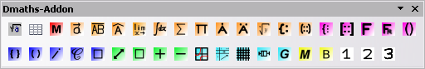
Die Dmaths-Symbolleiste:

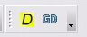
Um die Dmaths-Symbolleiste an- und auszuschalten klicken Sie auf das gelbe D:

Mit der Schaltfläche GD schalten Sie die Geometrie-Werkzeugleiste OooGdmaths an oder aus:
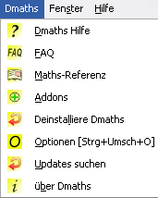
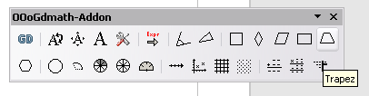
Außerdem gibt es in der Standard-Menüleiste noch das zusätzliche Menü Dmaths:

Sie haben mindestens 8 Möglichkeiten, mit Dmaths zu arbeiten:
Blitz-Makros (orange), Dialoge (violett), Autotext (F3 und Strg+F3), Blaue Makros, Funktionsplotter und Gitterpapier, Statistik und geometrische Figuren (türkis), Starten externer Programme ….

Dazu kommen die Möglichkeiten von Gdmath:
Zeichnen geometrischer Figuren mit gegebenen Maßen und besonderen Linien wie Höhen, Winkelhalbierenden u.s.w, Koodinatensysteme mit verschiedensten Objekten, Darstellung von Brüchen, Zeichnen von Winkelmessern und sogar der Neuausrichtung von Beschriftungen nach Drehungen von Objekten.

Inhaltsverzeichnis (Sprung mit Strg+Klick)
Blitz-Makros
Formel-Dialoge
Autotext
Blaue Macros
Zeichnen von Funktionsgraphen und Kurven
Statistiken und Plot Boxes
Tabelle für Funktionsuntersuchungen
Export nach SPIP und Import aus LaTeX
Benutzung der Galerie
OOoGdmath
Übernahme von Grafiken aus anderen Programmen:
- aus Dia
- aus Déclic
- Tipps
Bei Problemen bitte eMail an : Didier Dorange-Pattoret
oder
Gisbert Friege
Blitz-Makros:

Sie erlauben es, mathematische Formeln mit einem einzigen Mausklick oder einer Tastenkombination zu schreiben. Farbe: orangebraun

Dabei ist zu beachten:

    - Das gewählte Makro verwendet den markierten Text als Argument, oder den Ausdruck links vom Cursor bis zum Zeilenanfang oder Leerzeichen oder $$, wenn kein Text markiert wurde.
    - Zusammengehörige Terme (z.B. Zähler- und Nennerterm bei Brüchen) können mit (in der Formel später nicht mehr sichtbaren) geschweiften Klammern {Akkoladen} oder der Tastenkombination Umsch+F10 gruppiert werden.
    - Das Zeichen § ruft während der Verarbeitung den kurzen Formel-Dialog auf.
    - Teile von Formeln zwischen zwei &-Zeichen werden nicht verändert.
    - Teile von Formeln zwischen zwei $-Zeichen werden als Formelcode behandelt, also wie beim Makro .
    - Die Zeichen für Betrag ! und Norm sind die Ausrufezeichen !! . Wollen Sie das Fakultät-Zeichen benutzen, können Sie das in den Dmaths-Optionen umstellen.
    - Mit starten Sie den Formeleditor zur Eingabe von Formel-Quelltext.
    - Durch Doppelklick auf die fertige Formel erhalten Sie wie gewohnt das Formeleditor-Fenster und können dort die Formel weiter verändern.
    - Das Symbol erlaubt das Verändern einiger Formeleigenschaften, und vergrößern bzw. verkleinern die ausgewählte(n) Formel(n) um 1 Punkt und umrahmt die Formel(n). Sind keine Formeln ausgewählt, werden die Veränderungen an allen Formeln in dem Dokument durchgeführt. Das kann sehr sehr lange dauern!!!
    - Sollte einmal ein Makro "abstürzen": Die Fehlerbehandlung von OpenOffice kann je nach Rechnertyp und Betriebssystem recht lange dauern, und es hilft nur Geduld, wenn sich der Makroeditor geöffnet hat. Nach Klick auf die Fehlermeldung kann aber nach weiterer Wartezeit das Fenster problemlos geschlossen werden. Also: keine Panik !
Vergleichen Sie diese Makros:
Klammern-Menü | geschw. Klammern | runde Klammern | Wurzeln
 |  |  | und dann | qwf und F3
Strg+Umsch+Z | Umsch+F10 | Strg+Umsch+F10 | nroot{}{} | sqrt{}

Bei Problemen können Sie auch die Dialogboxen , verwenden.
Überblick über die Blitz-Makros
- inFormel
- inVektor
- inStrecke
- inWinkel
- inLimes
- inIntegral
- inSumme
- inWurzel
- inSystem
- inMatrix
- Verschiedene Beispiele
- Tabellarische Übersicht

- inFormel:

Name | Symbol | Tasten-kombination | Beispiel: Eingabe | Ergebnis
inFormel |  | F10 | {2x+1}/{4x+1}-3

Weitere Beispiele:

Eingeben, dann auf oder F10 klicken | Ergebnis:
f(x)=1+1/x-1/{x^2+1}
Die Termklammer {} erhält man mit
f(x)=sqrt{x^2+1/{1+1}}
sqrt{} erhält man mit qwf und F3
1/2+&1/3&=5/6
{x+1}/{(x+2)(x-5)}
A_n^p
S=left lbrace 1/2 right rbrace
Linke/rechte geschweifte Klammer erhält man mit oder Strg+Umsch+Z und dann
S= emptyset (leere Menge)
Autotext für 'emptyset' : lm und F3
S=[-1/2;+inf[

Zum Inhaltsverzeichnis

- inVektor:

Name | Symbol | Tasten-Kombination | Beispiel: Eingabe | Ergebnis
inVektor |  | Strg+Umschalt+V | AB

Weitere Beispiele:

Eingeben, dann auf klicken | Ergebnis:
OG=-1/3(OA+OB+OC)
AB(-1;1/2)+BC(1/2;2)
2u(-1/2;5)
AB.AC=AB.AH
{A'B'}={C'D'}
!!AB(-1;5)!!$=sqrt{26}$
sqrt{} erhält man mit qwf und F3
Beachten Sie, dass dieses Makro nicht die einfache Quadratwurzel liefert. Benutzen Sie im Zweifelsfall das Dialog-Makro oder z.B. dies (mit dem Vektor-Symbol):
AB($sqrt{2}$/2;5)

3) inStrecke:

Name | Symbol | Tasten-kombination | Beispiel: Eingabe | Ergebnis
inStrecke |  | Strg+Umschalt+E | AB

Weitere Beispiele:
Eingeben, dann auf klicken | Ergebnis:
OG=-1/3(OA+OB+OC)
AB(-1;1/2)+BC(1/2;2)=AC
$nroot{}{2}$AB
Zum Inhaltsverzeichnis

4) inWinkel:

Name | Symbol | Tastenkombination | Beispiel: Eingabe | Ergebnis
inWinkel |  | Strg+Umschalt+A | ABC  (u;1/2v)

Weitere Beispiele:

Eingeben, dann auf klicken | Ergebnis:
A+2B+3/2C=140°
(1/2u;-3/4v)+(v;w)=(u;w)+pi

Zum Inhaltsverzeichnis
5) inLimes:

Name | Symbol | Tasten-Kombinatiuon | Beispiel: Eingabe | Ergebnis
inLimes |  | Strg+Umschalt+L | Modus 1: 1/2;x/{x+1}  Modus 2: t;+inf;f(t)  Modus 1: 0#x>0;1/x  Modus 2: t;2#t<2;x^2

Weitere Beispiele:

Eingeben, dann auf klicken | Ergebnis:
-{1/2}^+;(x/{x+1/2})
Bemerkung: ^+ für 0⁺
-1;f(x)$=25+1/e$
Das Zeichen $ verhindert, dass der Rest der Formel als Limes-Argument betrachtet wird.

Zum Inhaltsverzeichnis
6) inIntegral:

Name | Symbol | Tastenkombination | Beispiel: Eingabe | Ergebnis
inIntegral |  | Strg+Umschalt+I | 1 Argument: f(x)  2 Argumente: 1/t;t  3 Argumente: -{1/2};5;x/{x+1}  4 Argumente: 1;nroot{}{2};f(t);t

Weiteres Beispiel:

Eingeben, dann auf klicken | Ergebnis:
1;x;1/t;t$=ln(x)$
Zum Inhaltsverzeichnis

7) inSumme:

Name | Symbol | Tastenkombination | Beispiel: Eingabe | Ergebnis
inSumme |  | Strg+Umschalt+S  (in der deutschen Version evtl. deaktiviert, da für „Speichern unter...“ verwendet!) | 1 Argument: k^2  2 Argumente: 0;+inf;(k^2+k)  3 Argumente: k;0;n;k^2

Weiteres Beispiel:

Eingaben, dann auf klicken | Ergebnis:
k;1;n;k$={n(n+1)}/2$
Bem: Das $-Symbol verhindert, daß der hintere Teil der Formel zur Summe hinzugefügt wird.

8) inWurzel:

Name | Symbol | Tastenkombination | Beispiel: Eingabe | Ergebnis
inWurzel |  | Strg+Umschalt+R | 5  3;27

Weiteres Beispiel:

Eingeben, dann auf klicken | Ergebnis:
3^2+4^2$=5$
Zum Inhaltsverzeichnis

9) inSystem: Vorsicht: es gibt zwei Einstellungen, die mit dem Dialog DmathsOptionen (oder Tastenkombination Strg+Umschalt+O) umgestellt werden können: mit oder ohne vertikale Ausrichtung.

Name | Symbol | Tastenkombination | Beispiel: Eingabe | Ergebnis
inSystem |  | Strg+Umschalt+X | x+2y=5;x-{1/2}y=-3/4

Bemerkungen: Das entsprechende Dialog-Makro verarbeitet längere Gleichungen besser.
Im Modus mit Ausrichtung müssen leere Bereiche durch das Zeichen ` (Umschalt+`) markiert werden, da die Matrix-Formel verwendet wrid.
Beispiel: 2x;`;`;=;10;;x;+;y;=;3 ergibt: .

10) inMatrix:

Name | Symbol | Tastenkombination | Beispiel: Eingabe | Ergebnis
inMatrix |  | Strg+Umschalt+M | -1;5;;5/2;4

Bemerkung: Das entsprechende Dialog-Makro bietet mehr Optionen:

zum Inhaltsverzeichnis
11) Verschiedene Beispiele:

Beispiel 1:
Eingabe: f(x)=6x+§, dann auf klicken. Es erscheint ein Dialog, der es erlaubt, eine Strecke einzufügen.

Beispiel 2: Um ein Gleichungssystem mit ausgerichteten Spalten zu bekommen, können Sie auch das den MatrixDialog verwenden
und wählen die letzte Option { :
zum Inhaltsverzeichnis
Tabellarische Zusammenfassung:
Name und Symbol | EingabeBsp. | Ergebnis | Tastenkombination
inFormel | f(x)=1/x |  | F10
inVektor | AB |  | Strg+Umschalt+V
inStrecke | AB |  | Strg+Umschalt+E
inWinkel | ABC |  | Strg+Umschalt+A
 | (u,1/2v) |  | Strg+Umschalt+A
inLimes | 1/2;{x+1}/x |  | Strg+Umschalt+L
 | t;+infinity;(t^2+1) |  | Strg+Umschalt+L
inIntegral | f(x) |  | Strg+Umschalt+I
 | 1/t;t |  | Strg+Umschalt+I
 | -{1/2};3;x/{x+1} |  | Strg+Umschalt+I
 | 1;x;1/t;t |  | Strg+Umschalt+I
inWurzel | 3;5 |  | Strg+Umschalt+R
inSumme | k^2  0;+inf;(k^2+k)  k;0;n;k^2 |  | Strg+Umschalt+S
inSystem  weitere Gleichungen oder Ungleichungen werden durch ; getrennt | x+y=1;x-y=2  x+y=*1*;x-y<=*452* |  | Strg+Umschalt+X
inMatrix  Trennzeichen für die Koeffizienten ;  Trennzeichen für Zeilen ;; | 1;2;3;;4;5;6 |  | Strg+Umschalt+M

Zum Inhaltsverzeichnis

Formel-Dialoge:

Klick auf öffnet den kurzen Formel-Dialog:

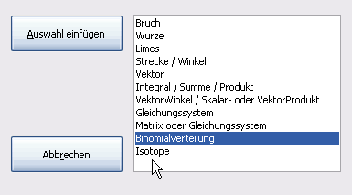
Von hier aus wird jeweils ein weiterer Dialog zur Eingabe der Daten geöffnet.

Klick auf öffnet den erweiterten Formel-Dialog:
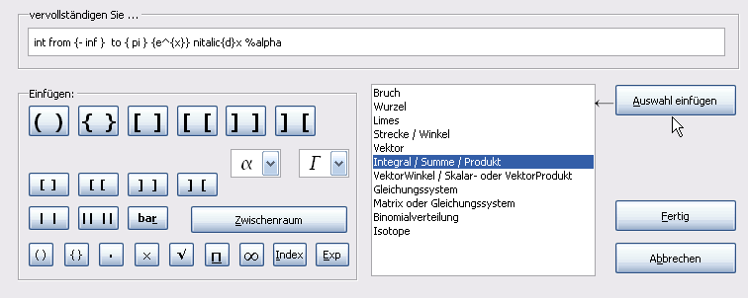

Zum Inhaltsverzeichnis

↦

Autotext im Textmodus

Funktion | Kürzel | Ergebnis |  | Funktion | Kürzel | Ergebnis
 |  |  |  | existiert | ex | ∃
alpha | al |  |  | daraus folgt | df | ⇒
Element von | el | ∈ |  | echte Teilmenge | etm | ⊂
barycentre | b3e | the barycentre of {(;);(;);(;)} |  | kleiner gleich | kg | ≤
beta | be |  |  | unendlich | inf | ∞
Complex | c | ℂ |  | Durchschnitt | du | ∩
delta | de |  |  | lambda | la | 
Delta (groß) | deg | Δ |  | Lambda (groß) | lag | Λ
ungleich | ug | ≠ |  | my | my | 
Leere Menge | lm | ∅ |  | Kreuzprodukt | kp | ×
ungefähr gleich | ugg | ≈ |  | nicht Element von | nel | ∉
Def.bereich von f | df | E_{f} D_{f} |  | nicht Teil-menge von | ntm | ⊄
Def.bereich von f' | dfs | E_{f'} D_{f '} |  | Betrag -siehe abs | no -siehe abs | || -siehe abs
Epsilon | ep |  |  | ny | ny | 
genau dann wenn | gdw | ⇔ |  | omega | om | 
eta | et |  |  | Omega (groß) | omg | Ω
Pfeil | pf |  |  | Senkrechte | se | ⊥
Funktion | fkt |  |  | phi | ph | 
Fkt-Pfeil | fpf | ↦ |  | Phi (groß) | phg | Φ
Fkt-Pfeil umg. | fpfu | ↤ |  | pi | pi | 
gamma | ga |  |  | Pi (groß) | pig | Π
Gamma (groß) | gag | Γ |  | psi | ps | 
Menge N | n | ℕ |  | Psi (groß) | psg | Ψ
Menge N Stern | ns | ℕ*
Menge Q | q | ℚ
Menge R | r | ℝ |  | für alle | fa | ∀
Menge R Stern | rs | ℝ∗
Menge R Minus | rm | ℝ⁻ |  | Koordinaten-system | ko
Menge R Minus Stern | rms | ℝ^{-∗} |  | semant.Folg. | semf | ╞
Menge R Plus | rp | ℝ⁺ |  | synakt.Folg. | synf | ├
Menge R Plus Stern | rps | ℝ^{+∗} |  | Rho | rh | 
Menge Z | z | ℤ |  | absoluter Betrag | abs | | |  2Striche mit 2 Leerzeichen
Round | rou | °
sigma | si |  |  | xi | xi | 
Sigma (groß) | sig | Σ |  | Xi (groß) | xig | Ξ
Größer gleich | gg | ≥ |  | x Quadrat | x2 | x²
Folge (u_{n}) | fun | Die Folge (u_{n}) |  | x hoch 3 | x3 | x³
Folge (v_{n}) | fvn | Die Folge (v_{n}) |  | x hoch 4 | x4 | x⁴
Folge (w_{n}) | fwn | Die Folge (w_{n}) |  | x hoch 5 | x5 | x⁵
tau | ta |  |  | Quadratwurzel | qw | sqrt{}
theta | th |  |  | 1 to 12  1 bis 12 | 1  1 | Ex 1:  Aufgabe 1
Theta (groß) | thg | Θ |  | 1L to 8L  ü1 bis ü8 | 1u  ü1 | Ubung 1  Übung 1
U₀ | u0 | u₀ |  | Minus | minus - | −
u₁ bis u₅ | u1 ... u5 | u₁ |  | Multiplikation  siehe kp! | x siehe kp! | × siehe kp!
u_{n} | un | u_{n} |  | mal | . | ·
Vereinigung | ve | ∪ |  | Quadrat | qu | □
f von x | fx | f(x) |  | x kursiv | x | x
g von x | gx | g(x) |  | y kursiv | y | y
h von x | hx | h(x) |  | f kursiv, g, h | f | f

Verwendung:
Sie brauchen nur ein Kürzel einzugeben und dann F3 zu drücken.
Beispiel: - « fun » gefolgt von F3 ergibt: « die Folge (u_{n}) »
- « c » gefolgt von F3 ergibt: « ℂ ».

Besondere Autotexte für den Formel-Modus:
Funktionen | Kürzel | Ergebnis | Beispiel
Zwischenraum | zrf | ` | Zwischenraum
Punkte | 3pf | dotslow
ist ungefähr | ungf | approx
äquivalent | äqf | dlrarrow
kursiv | kuf | italic
nichtkursiv | nkuf | nitalic
ist Element von  ist nicht Element von | elf  nelf | x in cf , dann F3 drücken

Außerdem stehen viele der Textmode-Kürzel auch für den Formeleditor zur Verfügung. Fügen Sie dem Kürzel einfach ein f an.
Um zum Beispiel innerhalb einer Formel ℂ zu schreiben benutzen Sie cf, F3 ergibt setC ,
dann markieren Sie den Ausdruck und drücken , sodass sich ergibt.
Einige Ausnahmen : Mittelwert, ungefähr gleich, Funktion, Kreuzprodukt, Mal , Pi/2 usw., Wurzel aus 2 usw., Punkte, Folgen, u0, u1 usw., ein Halb, ein Drittel, ein Viertel, Vektoren, x hoch ...

Zum Inhaltsverzeichnis

Die "Blauen Makros" und das Klammernmenü.

Wählen Sie zunächst den Bereich aus, den Sie einklammern möchten!
(nicht bei und )
Um den Ausdruck anschließend in eine Formel umzuwandeln klicken Sie auf

Das Klammernmenü erhalten Sie mit oder Strg+Umsch+Z.

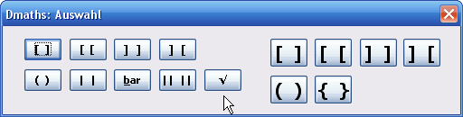
Die großen Schaltflächen in der rechen Hälfte liefern den Quelltext für die "variablen" Klammern, die sich in der Höhe an ihren Inhalt anpassen.

 | Markierter Text | Ergebnis | Tasturkürzel/  Ergebnis nach F10
Runde Klammern | Test | (Test) | Strg+Umsch+F10
Geschweifte Klammern | Test | {Test} | Umsch+F10
Kursiv vor dem Cursor | Der Punkt M | Der Punkt M | Umsch+F3
Spezial vor dem Cursor je nach installierter und in den Optionen ausgewählter Schriftart | Großes Q  Kleines l | Q  l  (Atalante) | Umsch+F4
Text umrahmen | Test | Test
Eckige Klammern | Test | [Test]
Runde variableKlammern | Test | left( Test right)
Geschweifte variable Klammern | Test | left lbrace Test right rbrace
Eckige variableKlammern | Test | left[ Test right]
N-teWurzel | 25 | nroot{}{25}
Norm | widevec u | ldline widevec u rdline
Betrag | -1 | abs{-1}
Überstreichung der Zeichen zwischen den geschweiften Klammern |  | overline{x+iy}=x–iy

Zum Inhaltsverzeichnis
Zeichnen von Funktionsgraphen mit dem Graphen-Dialog

Benutzen Sie das Symbol zum Aufruf des Graphen-Dialogs.
Sie können den Graphen einer oder mehrerer Funktionen zeichnen, z.B. y = f(x) , mit Parametern oder Polarkoordinaten.

Es erscheint der folgende Dialog:

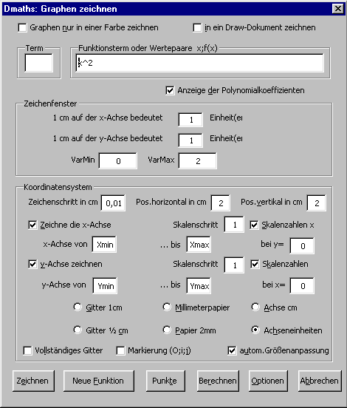

Beachten Sie :
- Für die natürliche Exponentialfunktion geben Sie exp(x) ein,
für log_{e} ln(x) , für log₁₀ log10(x), für Quadratwurzel sqrt(x)
- Verwenden Sie für die Funktionseingabe dieselbe Schreibweise wie in der Tabellenkalkulation:
schreiben Sie so: (2*x^2+2)/(x^2+1).
- Den gezeichneten Graphen können Sie wie in Draw gewohnt verändern:
Markieren und Rechtsklick auf eine Linie, Gruppe > Gruppe betreten;
Änderungen ausführen (z.B. Beschriftung hinzufügen);
anschließend alles mit dem Auswahlpfeil markieren, dann Rechtsklick und Gruppe > Gruppieren
- Im Options-Menü können Sie Farben auswählen etc...
- Um eine Parallele zur Y-Achse zu zeichnen, verwenden Sie eine Gleichung in reduzierter Form, z.B. x=2
- Xmin und Xmax geben den Bereich auf der X-Achse an. Als Vorgabewerte dienen VarMin und VarMax, die den Definitionsbereich der Funktion festlegen.
- Ymin und Ymax geben den Bereich der Y-Achse an. Die Vorgaben dieser Werte werden durch die Software mittels Scan-Methode berechnet.
- Um die Plotter-Funktion zu nutzen, tragen Sie die Punkte der Kurve im Wertefenster ein und trennen sie mit Semikolon, z.B. Wenn f(-1)=2; f(0)=4 und f(3)=1/2, dann schreiben Sie: -1;2;0;4;3;0,5 und tragen anschließend Varmin= -1 und Varmax=3 ein.
- Kurven in Parameterform schreiben Sie als x(t);y(t). Für VarMin und VarMax tragen Sie die Randwerte für den Parameter t ein.
- Eine Funktion in Polarkoordinaten wird geschrieben als r(t);P. Auch hier müssen Sie den Bereich Varmin und Varmax für den Parameter t eintragen.
- Sie können bis zu 9 Kurven zeichnen und dabei verschiedene Definitionen wählen: eine Funktion, gerade Linien parallel zur Y-Achse und Kurven, die durch Punkte definiert sind. Das gemeinsame Koodinatensystem legen Sie mit der ersten Kurve fest und können dann nach Klick auf "Neue Fuktion" die weiteren Kurven definieren.
- Die Software ermittelt automatisch die notwendige Fenstergröße.
- Um ein Koordiantensystem ohne eine Funktion zu erhalten, lassen Sie das Funktions-Fenster leer und geben nur die Werte für Xmin, Xmax, Ymin, Ymax ein.
- Die 'Punkte'- Schaltfläche erlaubt das Zeichnen von bis zu 9 einzelnen Punkten nach Eingabe ihrer Koordinaten in einem weiteren Dialogfenster.

Beispiel 1: Diese Kurve zeigt die natürliche Exponentialfunktion und ihre Tangente im Punkt (0|1).
Xmin=-5; Xmax=3; Ymin=-1 und Ymax=10
-5
-4
-3
-2
-1
0
1
2
3
10
9
8
7
6
5
4
3
2
1
0
-1

Zum Inhaltsverzeichnis

Beispiel 2: Die Kurve mit der Parameterform
x(t)=2cos(t) und y(t)=sin(t) :
-3
-2
-1
0
1
2
3
2
1
0
-1
-2
Eingabe im Textfeld für den Funktionsterm: 2cos(t);sin(t)
mit VarMin=0; VarMax=6,5 und
Xmin=-3; Xmax=3; Ymin=-2 and Ymax=2.
Option : ½ cm Raster.

Beispiel 3: Die Kurve mit der Polarform r(t)=t mit t ∈ [-3;3].
-2
-1
0
1
2
1
Eingabe im Textfeld für den Funktionsterm: cos(t)*t;P

Beispiel 4:

Plotter-Modul : Eine Kurve durch 9 Punkte.
Eingabe im Textfeld: -4;-4;-3;0;-2;2;-1;3;1;0;3;-3;4;-2;5;0;6;6

-6
-5
-4
-3
-2
-1
0
1
2
3
4
5
6
7
8
7
6
5
4
3
2
1
0
-1
-2
-3
-4
-5
Zum Inhaltsverzeichnis
Beispiel 5: Die Quadratfunktion zwischen [-8;8] ohne Fenstersteuerung.

-8
-7
-6
-5
-4
-3
-2
-1
0
1
2
3
4
5
6
7
8
63
60
57
54
51
48
45
42
39
36
33
30
27
24
21
18
15
12
9
6
3

Zum Inhaltsverzeichnis

Statistik-Modul und Boxplot-Diagramme

Klicken Sie auf das Symbol für den Statistik-Dialog .

Der folgende Dialog erscheint:

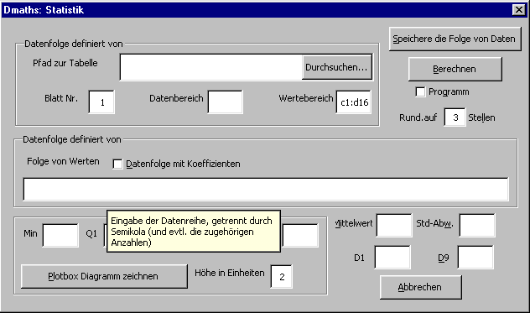
Sie können mit 3 verschiedenen Arten von Daten arbeiten:
- Eine Folge von Werten aus einer OpenOffice.org Calc- oder MSExcel-Datei.
- Eine Folge von Werte in einer Tabelle oder auf dem Bildschirm. Das Speichern der Ergebnisse in derselben Tabelle erfolgt durch Angabe des Blattes und der Bereiche (Daten, Ergebnisse).
- Daten aus einer Calc Tabelle, welche durch Dateipfad und Dateiname angegeben wird.

Um nur ein Plotbox-Diagramm zu zeichnen, geben Sie die Minimal- und Maximalwerte ein.

Beispiel (nächste Seite):

Zum Inhaltsverzeichnis
Mit den folgenden Werten können Sie das folgende Diagramm auf dem Bildschirm erzeugen:
Achtung : die zweite Spalte enthält die Koeffizienten.

Bildschirm:

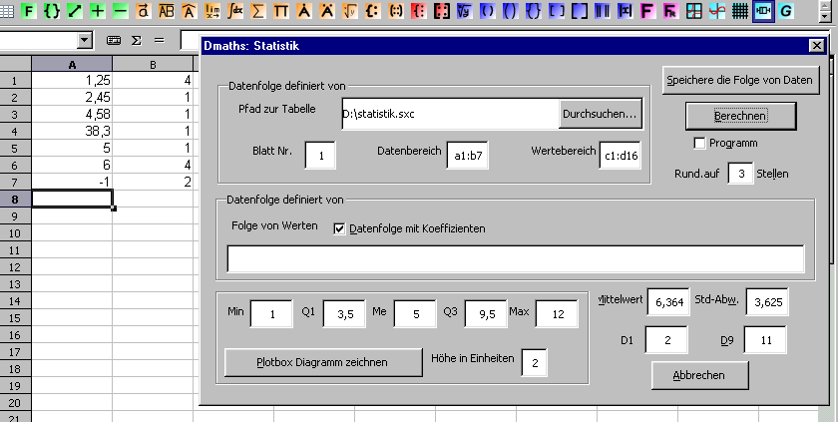

Diagramm:
-5
0
5
10
15
20
25
30
35
40

Zum Inhaltsverzeichnis

Tabelle für Funktionsuntersuchungen

Um eine Tabelle für Funktionsuntersuchungen zu konstruieren klicken Sie
das Symbol f(x)-f'(x)-Tabelle-Dialog:

Hier ein Beispiel:

x | –∞ |  | –1 |  |  | 0 |  | 1 |  |  | +∞
f'(x) |  | + |  |  | + | 0 | – |  |  | –
 | 0 |  | +∞ | –∞ |  | -1 |  | –∞ | +∞ |  | 0

Zum Inhaltsverzeichnis

Export nach SPIP — Import aus LaTeX

Export nach SPIP

Um das ganze Dokument zu exportieren klicken Sie im Dmaths-Menü auf
Addons -> LaTeX/SPIP > Als SPIP-Text exportieren.
Sie sehen dann unten im Fenster die Meldung "Conversion vers SPIP en cours…".
Nach Beendigung der Umwandlung befindet sich der SPIP-Text in der Zwischenablage und Sie können ihn in ihre Webseite einfügen.
Haben Sie vor dem Aufruf von "Als SPIP-Text exportieren" eien Bereich in Ihrem Dokumetn ausgewählt so wird nur dieser verarbeitet.

Import aus LaTeX

Sie haben zwei Möglichkeiten.
1) Öffnen Sie die LaTeX-Datei (*.tex), wählen Sie den Text aus und kopieren Sie ihn in die Zwischenablage.
Dann gehen Sie im Dmaths-Menü auf Addons -> LaTeX/SPIP > LaTeX-Quelltext einfügen. Der Text wird in das .odt-Format umgewandelt und in das Dokument importiert.
2) Gehen Sie im Dmaths-Menü auf Addons -> LaTeX/SPIP > LaTeX-Datei importieren und wählen Sie die Datei aus. Klicken Sie auf "Öffnen".

Zum Inhaltsverzeichnis

Benutzung der Galerie
Wie fügt man ein Bild aus der Galerie in ein eigenes Dokument ein?
- Klicken Sie auf das Bild-Symbol in der Standard-Symbolleiste.
- Wählen Sie eins der Themen 2dmaths, 3dmaths oder 4dmaths.
- Ziehen Sie mit gedrückter linker Maustaste ein Bild in Ihr Dokument.
A
B
C
D
O
4) Zur Anpassung der Größe unter Beibehaltung der Proportionen wählen Sie das Bild aus und ziehen eine Ecke mit der Maus bei gedrückter Umschalt-Taste.

Wie fügt man eine eigene Zeichnung in die Galerie ein?

- Erstellen Sie Ihre Zeichnung.
- Wählen Sie alle Teile aus, klicken mit der rechten Maustaste und wählen "Gruppieren".
- Wählen Sie jetzt das Bild aus und halten Sie die linke Maustaste gedrückt.
- Sobald der Cursor zu einem kleinen Rechteck wird können Sie das Bild in das offene Galerie-Thema ziehen und dort absetzen.

Zum Inhaltsverzeichnis

Benutzung von OOoGdmaths
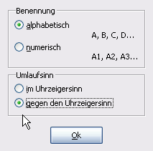
Die Bedienung von OOoGdmath (Autor: Gilles Daurat) ist weitgehen selbsterklärend.
Hier lediglich einige Hinweise zu den Möglichkeiten von OOoGdmath.

Mit dem Symbol gelangen Sie zu den Optionen für die Benennung der Ecken:

Mit stellen Sie die Standardschriftart für die Beschriftungstexte, Zahlen u.s.w. ein.

Vor dem Klick auf eins der beiden folgenden Symbole müssen Sie eine Grafik mit Text ausgewählt haben!
hilft beim Verschieben und Formatieren von Beschriftungen:
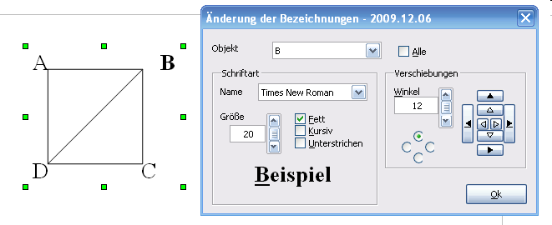
bewirkt mit einem Klick die Neuausrichtung aller Beschriftungen des ausgewählten Objekts, die durch die Drehung einer Figur mitgedreht wurden: anscließend stehen die Texte wieder senkrecht!

Zu den beiden Symbolen (Multiplikation) und (Division) ist festzustellen, dass damit Rechenformulare zur Zeit nur in der in Frankreich und England üblichen Form erstellt werden können – vielleicht haben si selbst ja mal etwas Zeit und Lust, die « deutsche Variante » zu implementieren?.

Zum Inhaltsverzeichnis

Übernahme von Grafiken aus anderen Programmen

In den Dmaths-Optionen (O im Dmaths-Menü) können bis zu drei Programme eingerichtet werden, die Sie dann über Symbole in der Dmaths-Symbolleiste aufrufen können.

Einfügen eines Diagramms aus dem Programm Dia
Teil 1: Download und Installation der Dia-Software
Dia ist ein Programm zur Erstellung von Diagrammen, welches auf den GTK+ Bibliotheken basiert, die unter der GPL vertrieben werden.
Die Homepage dieses Projekts befindet sich unter: http://www.lysator.liu.se/~alla/dia/
Linux: DIA ist oft in den Distributionen vorhanden. Mandrake 8.2 und 9.0 haben Versionen von Dia.
Bei Bedarf finden Sie die RPMs und die Sourcen auf der offiziellen Dia-Webseite.
Windows: Die Software finden Sie unter folgender Adresse:
http://dia-installer.sourceforge.net/

Teil 2: Integration von Grafiken in eine Writer oder Draw Datei
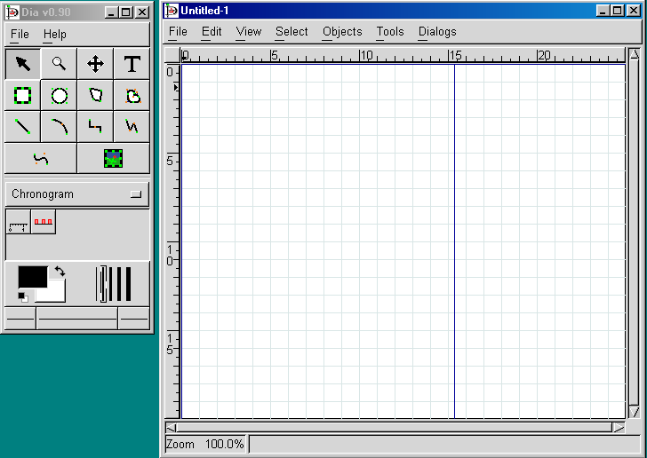
- Starten Sie Dia und erzeugen Sie eine neue Grafik: Datei > Neu
Zum Inhaltsverzeichnis
- Zeichnen Sie die Grafik ( hier mit der Auswahlliste: Chronogram).
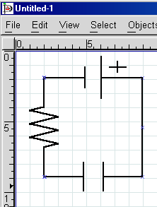
- Wollen Sie die Grafik speichern wie sie auf dem Bildschirm erscheint, speichern Sie im Dia-Format mit der Dia-Dateiverwaltung:

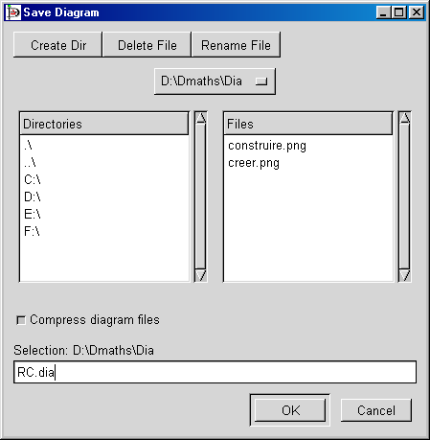
Zum Inhaltsverzeichnis
- Exportieren Sie die Grafik, um eine PNG-Datei zu erhalten
Wählen Sie: Datei(File) > Export

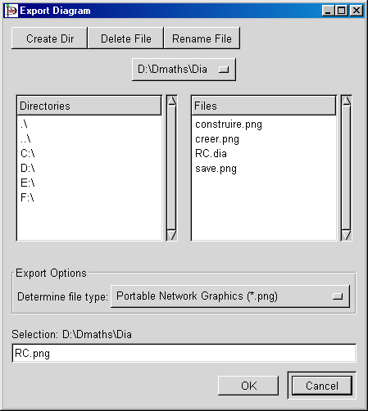
- Alternative Lösung: Wenn Dia geschlossen ist, navigieren Sie mit dem Dateimanager zu Ihrer Dia-Datei, klicken mit der rechten Maustaste und wählen 'Erzeuge png image'
- Im OpenOffice.org Writer öffnen Sie Einfügen > Grafik > Aus Datei...
Wählen Sie die .png Datei. Dann erhalten Sie:

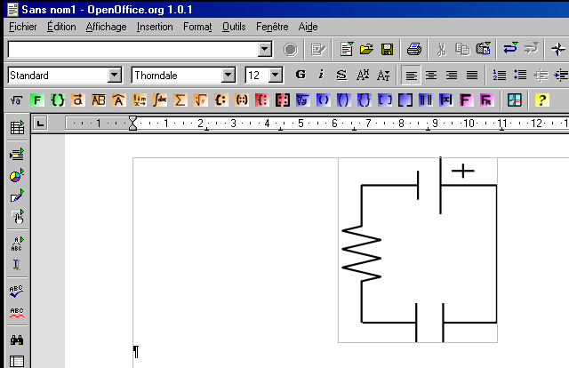
Zum Inhaltsverzeichnis

- Nun haben Sie ein Bild in Ihre Textdatei eingefügt.
Sie können dem Bild einen Titel zuweisen: Markieren Sie das Bild durch Klicken und wählen im Rechte-Maus-Menü den Eintrag Beschriftung.
Das Ergebnis können Sie mit Zeichenfunktionen bearbeiten: Text, Sprechblasen hinzufügen, etc.

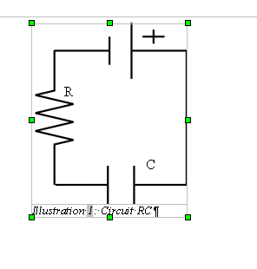
- Das Bild kann durch weitere anspruchsvolle Funktionen verändert werden, die in OpenOffice.org Draw zur Verfügung stehen, indem man es in ein Draw-Dokument einfügt:
Menü: Datei > Neu > Zeichnung, dann das Bild wie oben beschrieben einfügen.
Erzeugen Sie Ihre eigenen Komponenten. Das obige Bild wurde in ein Polygon umgewandelt
( Rechte Maustaste > Konvertieren > Polygon )
Ihre eigenen Komponenten können wie folgt gruppiert werden: Bei gedrückter Umschalttaste klicken Sie nacheinander auf die einzelnen Komponenten. Dann klicken Sie mit rechter Maustaste und wählen "Gruppieren".
Beim Strecken des Bildes werden alle Komponenten gestreckt.
Im nächsten Schritt wird das Bild wie oben beschrieben in eine Textdatei importiert.
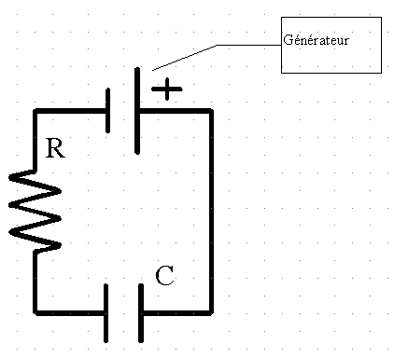
Zum Inhaltsverzeichnis

Einfügen eines Diagramms aus dem Programm Déclic:
Hier bekommen Sie Déclic: http://emmanuel.ostenne.free.fr/ .

Déclic ist ursprünglich ein Windows-Programm. Die Gnu/Linux-Version bietet zur Zeit(?) noch etwas weniger Möglichkeiten.
(die aktuelle Version finden Sie auf der Internetseite von Déclic).
- On commence par lancer le logiciel Déclic puis on construit ou on charge une figure.
Remarque : pour réutiliser le même outil dans Déclic, appuyer sur W .
- On déplace la figure en haut et à gauche de la fenêtre si nécessaire en cliquant-glissant à côté des tracés. L'image pourra être rognée en bas et à droite à l'étape suivante (« Exporter »).
- Pour Windows :
- Im Menü Datei -> Exporter, wählen Sie « vers Logiciel cible » und geben die Maße des zu exportierenden Bildes ein.
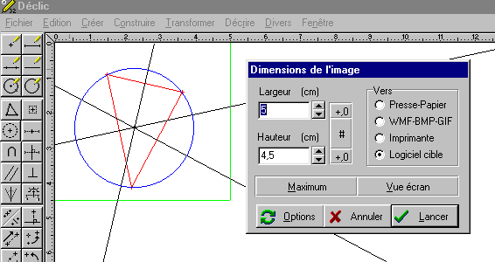
Über die Schaltfläche « Options » wählen Sie das Programm (also OpenOffice.org), dann « Export ». In diesen Optionen können Sie auch den Hintergrund (Millimeter-Papier etc.), die Form der Punkte usw. festlegen.
- Wollen Sie ihre Zeichnung später noch einmal verändern, sollten Sie sie als Déclic-Datei (.fdc) abspeichern.
- OpenOffice.org muss aktiv sein. Dann wird die Zeichnung als Vektorgrafik eingefügt, wenn Sie « Lancer » drücken.
Beispiel :
Variante: Man kann die Zeichnung auch in die Zwischenablage exportieren und anschließend ins Dokument einfügen (Strg+V).
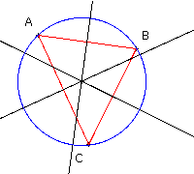
- Für Gnu/Linux : (nutzbar auch unter Windows). Der Export ist zur Zeit (?) nur als Bitmap möglich. Gehen Sie folgendermaßen vor:
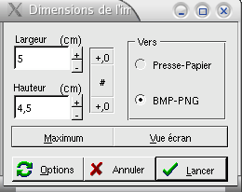
Im Menü Datei -> Exporter, wählen Sie « vers BMP-PNG » (oder « vers WMF-BMP-GIF » unter Windows) und definieren die Maße des Bildes für den Export, dann speichern « Sauvegarder » Sie das Bild (z.B.: kreis.png).

Anschließend fügen Sie das Bild in Ihr OpenOffice.org-Dokument ein:
Einfügen -> Bild -> Aus Datei... .

Zum Inhaltsverzeichnis

Tipps zur Bearbeitung (vorhandener) Grafiken.
Sie können dazu die Texverarbeitung Writer verwenden, mehr Möglichkeiten (zum Beispiel 3D-Rotationen) bietet aber das Zeichenprogramm Draw.
Kopieren Sie Ihre Zeichenobjekte einfach mit Strg+C in die Zwischenablage und fügen sie dann mit Strg+V in das andere Programm ein.
Schalten Sie sich auf jeden Fall mit dem Zeichenstift-Symbol "Zeichenfunktionen anzeigen" oder über das Menü Ansicht > Symbolleisten > Zeichnen die Werkzeugleiste fürs Zeichnen ein.

Hinzufügen von Elementen
ABC

- Erstellen Sie die gewünschten Elemente, zB. graphischen Text, und platzieren Sie sie über oder neben der Grafik.
- Nun muss das Ganze gruppiert werden. Verwenden Sie dazu das Auswahlwerkzeug und ziehen Sie einen Rahmen um alle Elemente, die zusammengehören sollen.
In der Sysmbolleiste Zeichnungsobjekt-Eigenschaften, die dabei automatisch sichtbar werden sollte, klicken Sie auf das Symbol "Gruppieren"
Oder klicken Sie mit der rechten Maustaste auf eins der Elemente im Auswahlrahmen und wählen Gruppe > Gruppieren.
- Alternativ können Sie die zu gruppierenden Elemente auch bei gehaltener Umschalttaste mit linken Mausklicks "einzeln einsammeln".

Nachträgliches Verändern einzelner Elemente einer gruppierten Graphik
(Pfeile, Art und Breite von Linien, Farben, ...)
- Wählen Sie die Grafik aus.
- Rechts-Klick > Gruppe > Aufheben
- Jetzt kann man die Elemente einzeln verändern.
- Anschließend gruppiert man die Elemente wieder wie oben beschrieben.
Variante :
- Rechts-Klick > Gruppe > Betreten.
- Jetzt können Sie ein Element auswählen und verändern.
- Wenn Sie außerhalb der Figur klicken, verlassen Sie automatisch die Gruppierung.
- Auf diese Weise können Sie zum Beispiel Linien verschiedener Farbe schwarz machen und stattdessen den Linienstil oder die Linienbreite verschieden gestalten - das ist hilfreich wenn das Dokument in schwarz-weiß gedruckt werden soll.
- Wollen Sie das "Betreten"-Symbol in die Symolleiste der Zeichnungselement-Eigenschaften hinzufügen, gehen Sie über den kleinen grauen Pfeil rechts an der Symbolleiste in das Menü "Symbolleiste anpassen". Das "Gruppierung betreten"-Symbol versteckt sich im Bereich "Format".
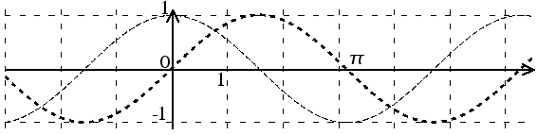
Beispiel :

Diese Grafik wurde in das png-Fomat konvertiert. Das erlaubt auch das Einfügen in Internetseiten (html), oder die Umwandlung dieses Textes in das MSWord-Format ohne Risiko (die Vektorformate werden nicht immer ohne Verluste von einem Programm in eine anderes importiert ; dasselbe Problem wie mit den Math-Formeln). Wenn man das Bild vor der Umwandlung vergrößert (und nach der Übernahme wieder zurückzoomt), bekommt man bessere Ergebnisse beim Ausdrucken.
Zum Inhaltsverzeichnis

Bildschirmfotos
- Unter Linux :
Mit Ksnapshot macht man ein Bildschirmfoto im png-Format.
Öffnen Sie es mit Kpaint oder Gimp, wählen Sie den interessierenden Bereich aus und kopieren Sie ihn in eine neue Datei, die Sie dann wieder im png-Format speichern.
Gehen Sie dann zurück zu OpenOffice.org und fügen Sie dort das Bild ein.
Kleine Bilder, die im laufenden Text erscheinen sollen, verankern Sie mit Rechtsklick > Verankerung > "Als Zeichen".
- Unter Mac OS X:
Avec l'application « Capture » située dans /Applications/Utilitaires faire une capture d'une sélection (⌘A). Elle est enregistrée en .tiff
L'ouvrir avec « Aperçu » et exporter en format .png
Le fichier .png ainsi obtenu peut être ouvert dans Gimp ou dans Graphic Converter et la suite se déroule comme sous Linux. Si l'on capture la sélection convenablement, le passage par un logiciel de traitement d'image peut ne pas être nécessaire. C'est le cas si la zone à sélectionner n'est pas trop petite.
Proposition de Michel Brissaud

- Unter Windows :
Mit der Taste "Druck" wird ein Bildschirmfoto in der Zwischenablage gespeichert. Das kann anschließend in ein Bildverarbeitungsprogramm eingefügt werden (Gimp, IrfanView, Paint, Photo-Editor oder StarOffice5.2), um den interessierenden Bereich auszuwählen und eine Bilddatei für das Einfügen in OpenOffice zu erzeugen.
Bessere Möglichkeiten für Bildschirmfotos bietet IrfanView (Optionen > Fotografieren...).
Es empfiehlt sich, die Bilder im png-Format zu speichern: Kompression und Qualität sind besser als beim gif-Format. Schwarz-weiß-Bilder können außerdem in 1 bit Farbtiefe gespeichert werden, was sehr kleine Dateien ergibt (interessant für Email und Webseiten).

Zum Inhaltsverzeichnis

Dmaths pour OOo 2.x et SO8.0 version 3-00 complément pour éditeur d'équation.
Copyright (C) 2006 Didier DORANGE-PATTORET
8,impasse du Châtelet 74100 AMBILLY FRANCE.
mail: ddorange@dmaths.com
Ce programme est libre, vous pouvez le redistribuer et/ou le modifier selon les termes de la Licence Publique Générale GNU publiée par la Free Software Foundation (version 2 ou bien toute autre version ultérieure choisie par vous). Pour en savoir plus ouvrir un nouveau fichier texte, taper copie puis F3.
Ce programme est distribué car potentiellement utile, mais SANS AUCUNE GARANTIE, ni explicite ni implicite, y compris les garanties de commercialisation ou d'adaptation dans un but spécifique. Reportez-vous à la Licence Publique Générale GNU pour plus de détails. Pour en savoir plus taper garantie puis F3.
Vous devez avoir reçu une copie de la Licence Publique Générale GNU en même temps que ce programme ; si ce n'est pas le cas, écrivez à la Free Software Foundation, Inc., 59 Temple Place, Suite 330, Boston, MA 02111-1307, États-Unis.
La licence est consultable dans le fichier joint licence.odt ou sur www.fsf.org
Remerciements à Laurent Goddard, Andy Lewis, Jacqueline Goughenheim-Desloy, Jérôme Ortais et Jean-Marc Gervais pour leurs contributions.

Übersetzt und vollständig überarbeitet von: Gisbert Friege gmaths@openoffice.org
Februar 2007, März 2010 (Abschnitt für OOoGdmath hinzugefügt).

Zum Inhaltsverzeichnis

